Höstkurs i Dynamisk pedagogik
Randigt - Rutigt - Prickigt

Välkommen till en helg på Hälsans Hus 29 - 30 oktober 2022. Vi vänder oss till er som är intresserade av Dynamisk pedagogik, såväl erfarna som nybörjare. Kursen går för andra gången, vårkursen i april 2022 blev snabbt fulltecknad.
Vad innebär det att se på sig själv som randig, rutig eller prickig?
Hur blir min tillvaro om jag ser den genom ett rutigt, randigt eller prickigt raster?
Genom begreppen randigt-rutigt-prickigt ger vi kursdeltagaren möjligheter att utforska sig själv och sin tillvaro med hjälp av olika material och konstnärliga gestaltningsformer.
Man kan se kursen som en upptäcktsresa där kropp, tanke och handling samverkar. Litteratur som inspiration presenteras.

Kostnad för kurstillfället är 1 700 kronor inklusive anmälningsavgift 200 kronor.
För medlemmar i RAD och Kordaföreningen för Dynamisk pedagogik är kostnaden 1500 kronor (rabatt 200 kr). Vi tar emot c:a 10 deltagare till kursen och först till kvarn gäller. Anmälan senast 14 oktober genom att betala in anmälningsavgiften 200 kronor på Corda Consultings bankgiro 5216 - 6667. Slutbetalning ska ske före kursstart.

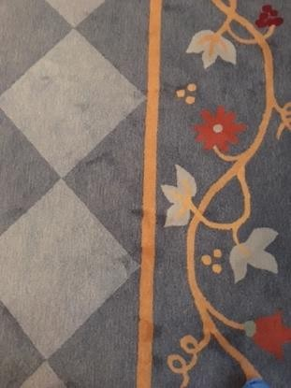
Skicka dessutom ett mail till eva.borseman@gmail.com så att vi får aktuella mailadresser till er. Ytterligare information om kursen skickas till anmälda kursdeltagare före kursstart.
Kurstillfälle:

29-30 oktober
Lörd. kl. 10-16
Sönd. 10-15

Plats: Hälsans Hus Fjällgatan 23 Stockholm

Kursanmälan senast
14 oktober
2022

Kursledare Eva Borseman
Monica Findahl

Vill ni veta mer
kontakta eva.borseman@gmail.com
monica.findahl1@telia.com.
Välkomna!

